SỞ GIÁO DỤC VÀ ĐÀO TẠO HÀ NỘI

HƯỚNG DẪN SỐ 03
QUẢN LÝ THEO DÕI HỆ THỐNG ÔN TẬP TRỰC TUYẾN
HTTP://STUDY.HANOI.EDU.VN
(Dành cho các trường THCS)

Hà Nội, tháng 9/2016

Hà Nội, năm 2016

PHẦN I. HƯỚNG DẪN DÀNH CHO NHÀ TRƯỜNG

I. Hướng dẫn đăng nhập
Bước 1: Mở trình duyệt web firefox 3.5 trở lên (hoặc Internet Explorer 7.0, Chrome).
Bước 2: Truy cập theo địa chỉ http://cmsstudy.hanoi.edu.vn, chọn đơn vị quản lý cấp Sở Giáo dục & Đào tạo, nhập thông tin về tài khoản, mật khẩu, mã đơn vị và kích nút [Đăng nhập].
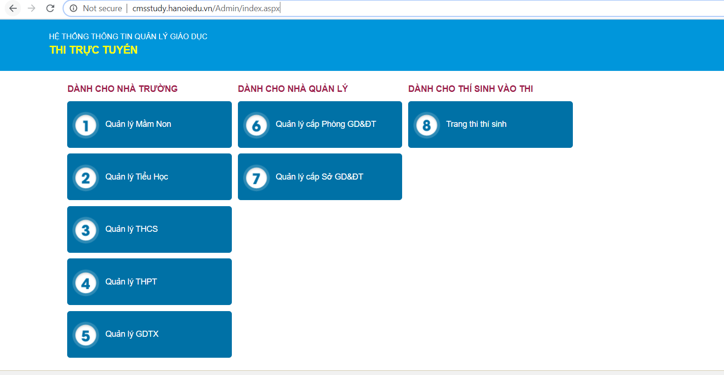
Lưu ý : Tài khoản đăng nhập dành cho nhà trường chính là tài khoản sử dụng để đăng nhập hệ thống CSDL ngành GD&ĐT http://csdl.moet.gov.vn
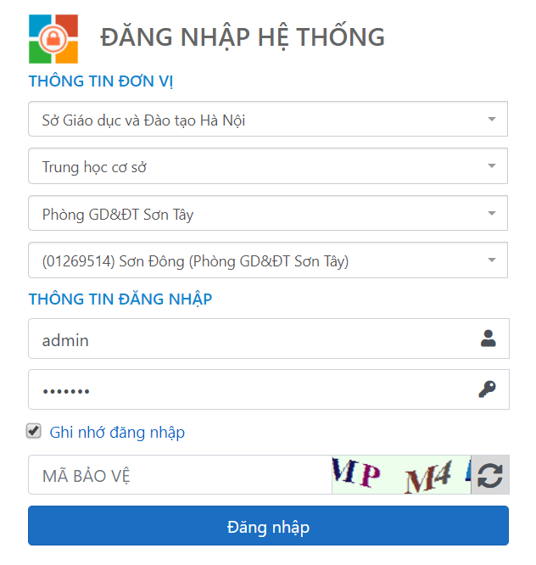
Bước 3: Đăng nhập thành công, chọn phần mềm Quản lý giáo dục THCS để quản trị các kì thi của khối THCS.
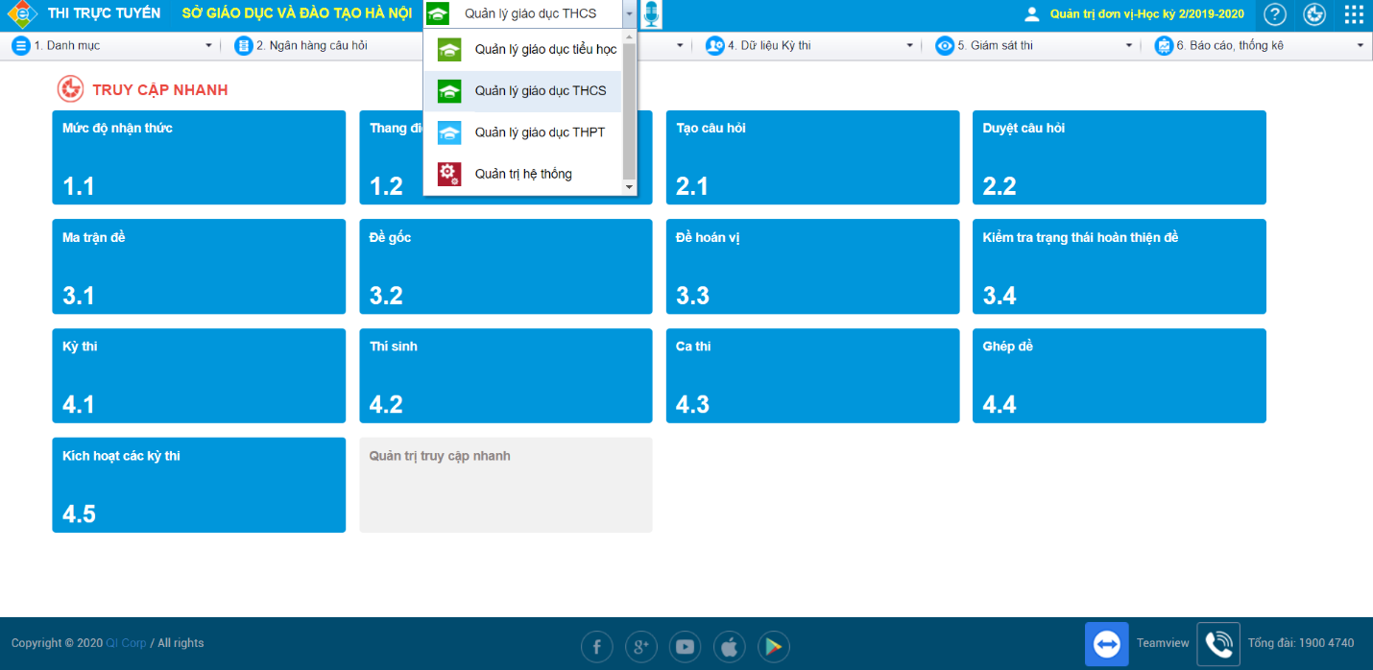

II. Phân quyền truy cập cho giáo viên nhà trường
Hiện tại hệ thống đã mở cho toàn bộ tài khoản của các đơn vị nhà trường, tuy nhiên để tài khoản của giáo viên có thể truy cập vào các phần thống kê của hệ thống, người quản trị nhà trường phải thực hiện việc phân quyền theo các bước như sau.
Bước 1 : Chọn Quản trị hệ thống
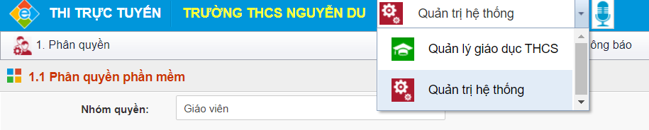
Bước 2 : Chọn mục 1.1 Phân quyền phần mềm, chọn nhóm quyền của giáo viên và chọn phần mềm Quản lý giáo dục THCS, sau đó chọn nút Ghi
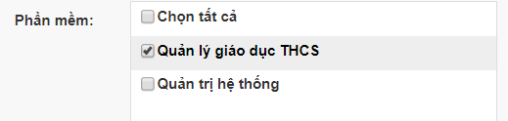
Bước 3 : Chọn mục 1.2 Phân quyền menu, chọn nhóm quyền của giáo viên và chọn phần mềm Quản lý giáo dục THCS, sau đó tích chọn mục 7. Kỳ thi cấp Phòng/ Sở rồi chọn nút Ghi
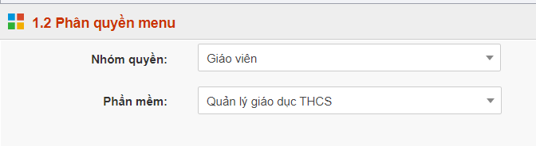
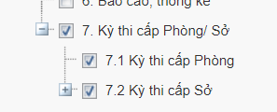
Như vậy, quản trị viên đã thực hiện thành công việc phân quyền cho nhóm quyền giáo viên. Các tài khoản thuộc nhóm quyền này trên hệ thống CSDL Ngành GD&ĐT sẽ có quyền truy cập vào báo cáo các báo cáo thống kê dành cho nhà trường.

III. Thống kê dành cho kỳ thi cấp Phòng / Sở
Nhằm phục vụ công tác theo dõi việc ôn luyện của các em học sinh và thực hiện thống kê phục vụ báo cáo, hiện tại hệ thống hỗ trợ nhà trường sử dụng 2 biểu thống kê dành cho các kỳ thi cấp Sở bao gồm biểu 7.2.1 Tra cứu kết quả thi và biểu 7.2.2 Thống kê số lượng tài khoản ôn tập.
7.2.1 Tra cứu kết quả thi
Biểu cho phép nhà trường theo dõi chi tiết bài làm của từng em học sinh, với các bộ lọc thông tin bao gồm : Kỳ thi, Lớp, Mã học sinh, Họ và tên (học sinh),…
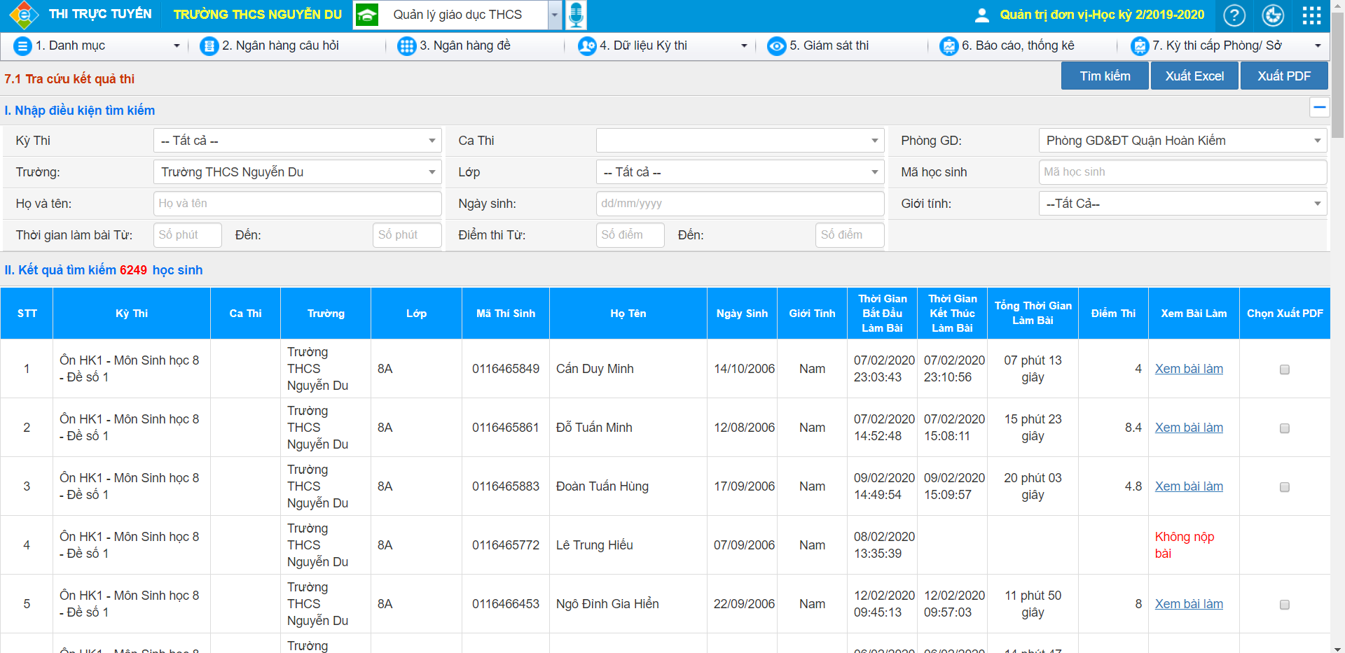
Ví dụ : Để xem bài làm của học sinh lớp 8A, chọn bộ lọc Lớp và chọn lớp cần tìm, sau đó chọn nút Tìm kiếm, hệ thống sẽ lọc ra chi tiết bài thi của học sinh lớp 8A
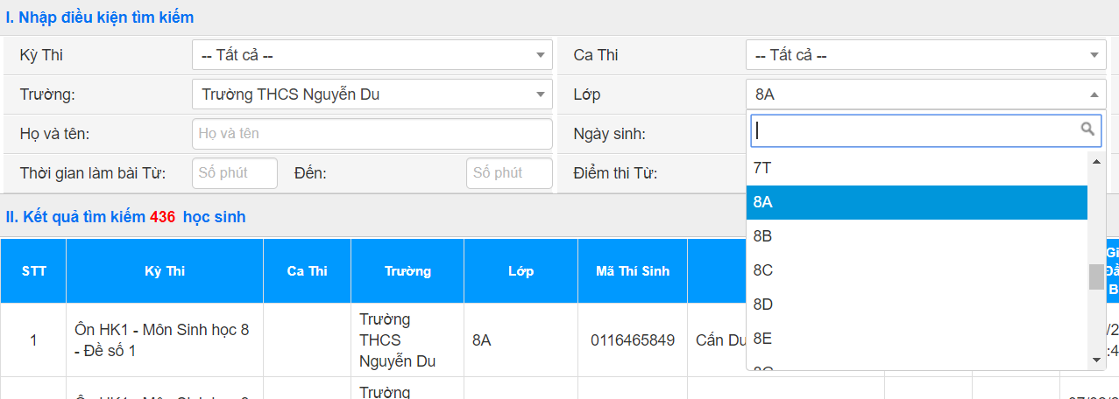
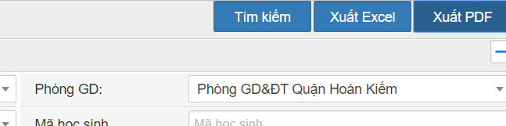
- XEM CHI TIẾT BÀI LÀM :
Để xem chi tiết bài làm của một học sinh, chọn nút Xem bài làm
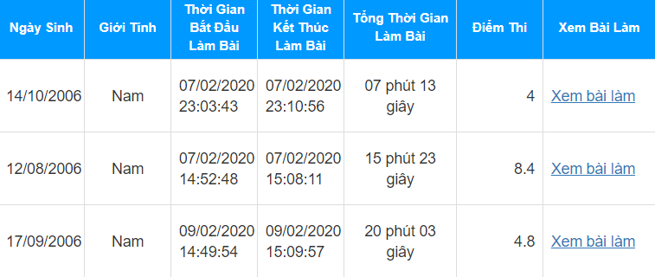
Hệ thống sẽ hiện ra chi tiết bài làm của học sinh với các thông tin bao gồm : các câu hỏi trong đề, các đáp án học sinh đã chọn, các đáp án đúng,…
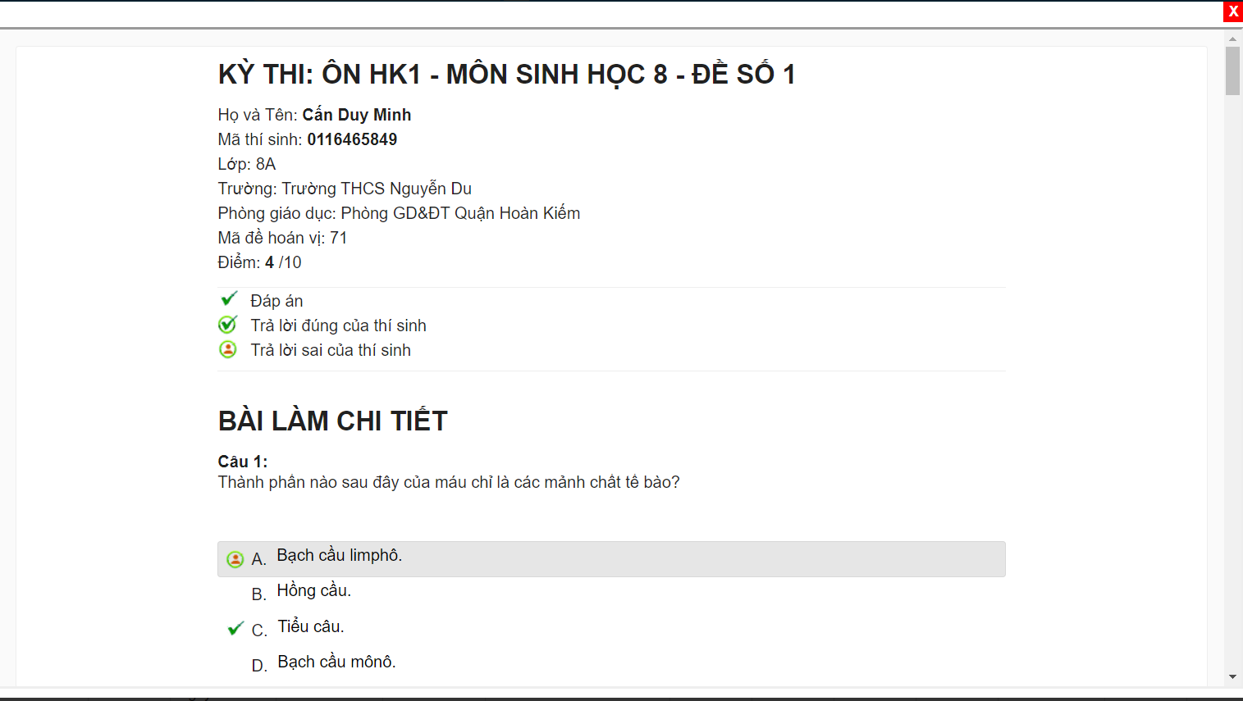
- IN BÀI LÀM
Để xuất bài làm của học sinh thành file PDF phục vụ việc in ấn, người dùng tích chọn vào ô Chọn xuất PDF sau đó chọn nút xuất PDF, hệ thống sẽ in bài làm của học sinh đã chọn ra file PDF và tải xuống máy tính thông qua trình duyệt.
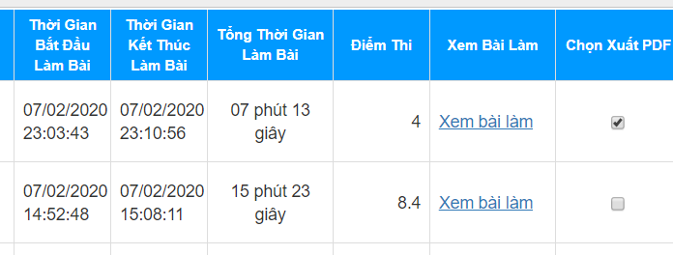

- KẾT XUẤT DỮ LIỆU EXCEL
Để xuất toàn bộ chi tiết bài làm của học sinh ra file excel nhằm phục vụ công tác thống kê, theo dõi, người dùng thực hiện lọc học sinh theo các bộ lọc có sẵn rồi chọn nút Xuất Excel, hệ thống sẽ kết xuất dữ liệu dưới dạng file Microsoft Excel và tải xuống máy tính thông qua trình duyệt.

7.2.2 Thống kê số lượng tài khoản ôn tập
Biểu cho phép thống kê nhanh số lượng tài khoản ôn tập, số lượt ôn tập của từng lớp trong trường theo ngày.
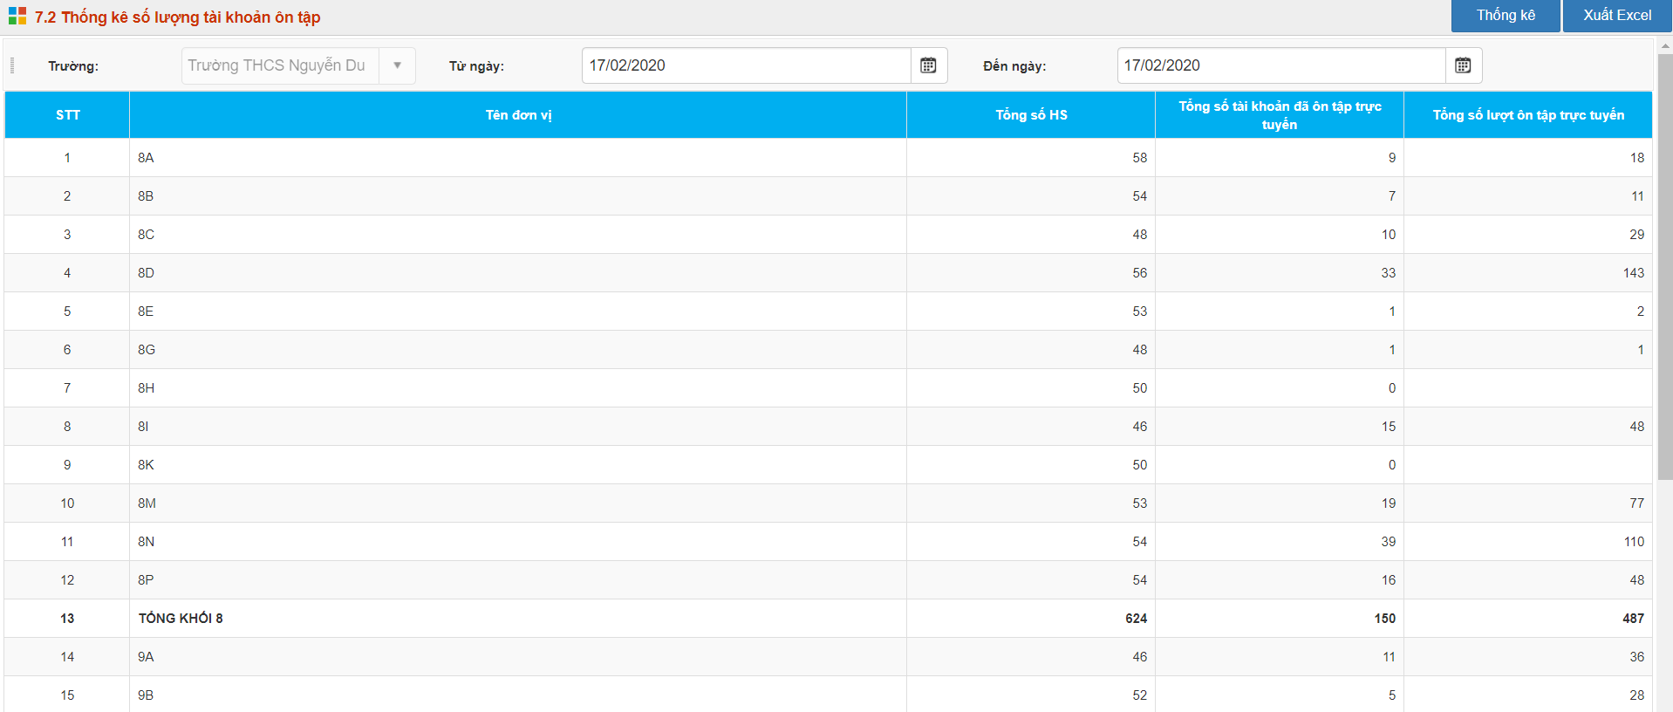
Ví dụ : để thống kê việc ôn tập từ ngày 10/2 đến ngày 17/2, chọn ngày tại mục Từ ngày, Đến ngày rồi chọn nút Thống kê, hệ thống sẽ xuất ra dữ liệu tổng hợp trong khoảng thời gian đã chọn
Để xuất dữ liệu ra Excel, chọn nút Xuất Excel, hệ thống sẽ kết xuất dữ liệu dưới dạng file Microsoft Excel và tải xuống máy tính thông qua trình duyệt.

